内部文件 请勿外传
公共管理学院信息简报
2023年第 5 期
学院办公室 | 2023年 4 月 7 日
【党建思政】
- 根据中共中央办公厅发出的《在全党大兴社会调查研究的工作方案》，第三党支部根据自身特色和发展定位打造“探索+”系列社会调研与服务品牌，于4月4日组织社会工作2021和2022级学生开展“探索淼城”活动，分别前往校级实践基地三水力工集团总部、文峰东党群服务中心的专业社会服务推广，江根村、福田村的乡村振兴，河口百年火车站和白坭粮食博物馆的红色历史文化进行调研。

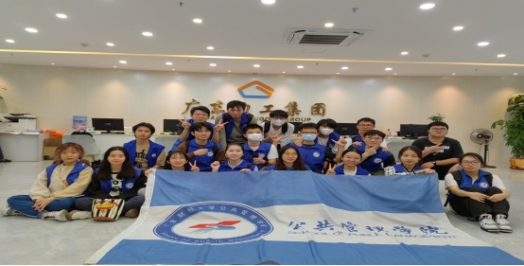

【教学科研】
- 完成MPA论文80篇查重及二次查重。
- 学院组织申报2023年度教育部人文社会科学研究一般项目，组织申报老师完成院内申报辅导。
- 学院组织开展2023年度国家社会科学基金项目申报工作。
- 学院组织开展教学科研人员学科归属年度备案工作。
- 实验室分管副院长及管理员参加教务处组织2023年4月7日于行政楼8楼第二会议室举行线上“2023 年高校实验室安全检查启动暨培训会”。
- 巡检实验室仪器设备情况，及时维护，处理计算机无法关机问题；填写《实验室每日安全记录台账》、《实验室仪器设备借用登记表》、《实验室钥匙领取登记表》、《实验任课教师签到表》等相关资料；跟进处理实验室仪器设备待报废的相关事项。。
- 组织开展我院2022-2023学年第二学期课程补（缓）考成绩录入工作、考后试卷归档工作；协助体育教学部等公选课程补（缓）考安排，通知相关课程学生加入考试班群。根据期末考试安排需求，更正2022-2023学年第二学期课程考核方式，组织任课老师将确定的考试安排通知到各教学班。
- 跟进2023届毕业生学历、学位证书线上线下图像信息采集与收集工作，通知逾期未采集6位和照片不合格8位学生进行线上采集。
- 汇总提交我院2023届被抽检本科毕业论文，做好反抄袭检测工作。
【学生工作】
- 积极组织毕业生参加校园线下招聘会、国家重点地区专项招聘计划宣讲，推动应届毕业生就业工作。4月4日，我校举行2023年广州市“阳光就业”高校毕业生系列招聘活动广东财经大学专场，组织2019级、2021行专毕业班学生到场参加面试双选。4月7日，国家重点地区专招计划宣讲在北三-708举行，广州校区辅导员杨茜带队毕业班意向同学到场参会。
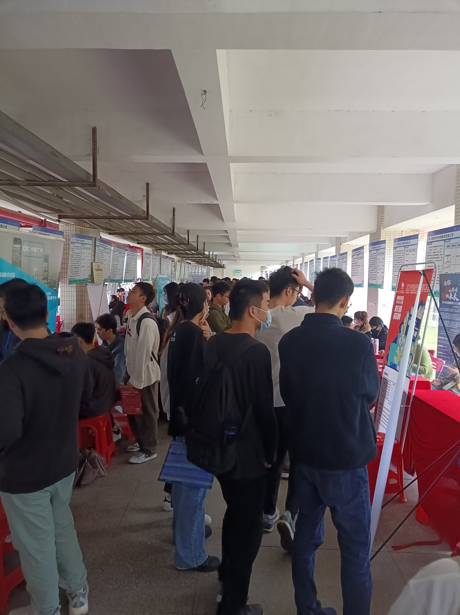

【合作交流】

【综合管理】

【研究生工作】
- 做好毕业生就业服务、就业指导工作。持续推送就业信息。截至4月7日，学院104名应届毕业的研究生中，有72人提交了就业信息。尚未就业的32人，学院参加就业会议，传达就业动态和就业政策、就业信息。学院持续通过一对一师生谈话了解毕业生就业动态、进展，给与尚未就业的同学针对性的服务和就业指导。
◆做好学生日常管理和服务工作。学生找工作需要开具党员证明、各年级学生因个人需要开具在校证明等，学院帮忙办理。完成2023年春季毕业生的领证工作。再次整理2022级的新生档案，为移交档案室做好进一步工作。
◆召开研究生座谈会。4月4日上午，学院党委书记钟智在佛山校区主持召开研究生座谈会，对研究生的各项工作进行多维度的指导，强化研究生思想政治教育工作、学风班风建设、研究生素质教育活动、重视各项安全，做好安全意识培养，防范各类风险，并强调了研究生的管理服务工作。钟智书记当天同时走访了全日制MPA的学生宿舍，了解研究生需求，倾听研究生心声，与学生们进行深入交谈。
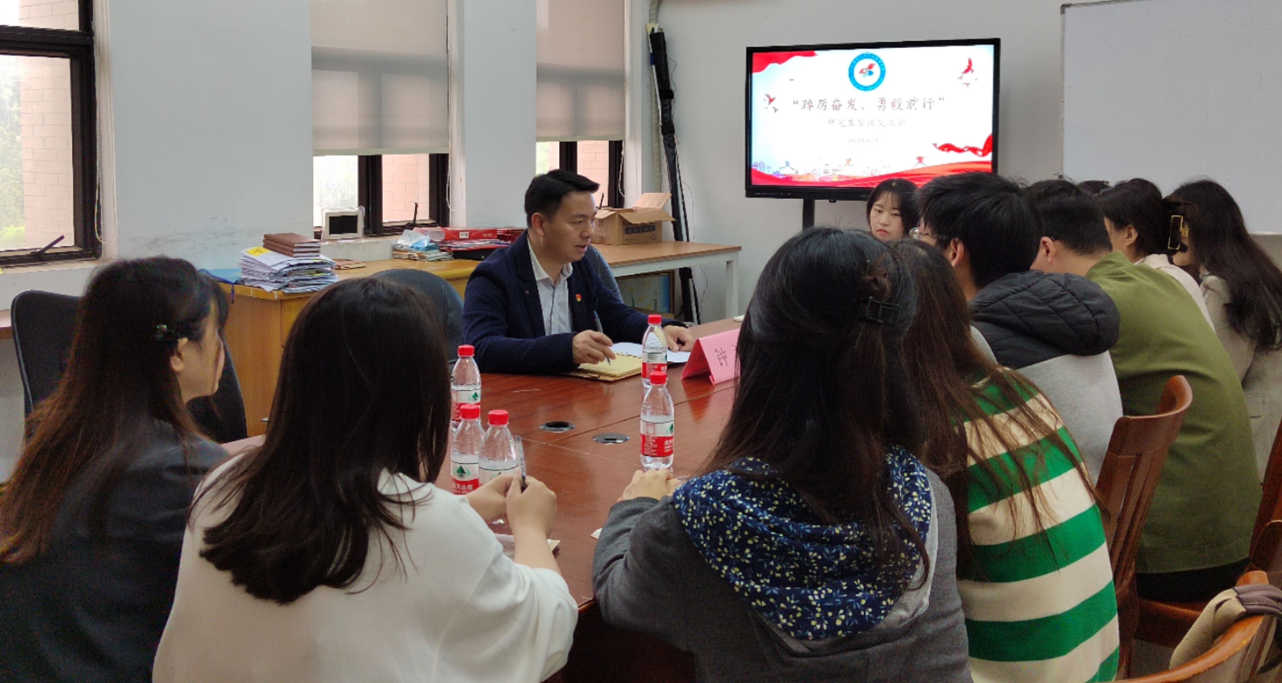
◆做好招生答疑和新生录取工作。及时处理放弃拟录取学生的后续工作，并通知跟进候补学生补位。持续通过办公热线解答各类招生问题，通过多种方式做好上传下达，确保拟录取考生资料到位。
◆组织师生参加第八届广东MPA羽毛球团体赛。赛前组织线下练球，本周线下组织两次提前练习。20名师生将于4月9日代表广东财经大学MPA参加省赛。
【工作亮点】
- 。

